Au fil de l’eau MATIS EN 5e année
EXPLORATION MUSIQUE
L’eau, source d’inspiration : chanson et musique 40 min x 4

EXPLORATION 1 : La chanson folklorique 40 min

Planification et déroulement
L’enseignante/l’enseignant
- Décidez de l’envergure à donner à l’activité d’exploration en fonction du temps disponible et du groupe d’élèves.
- Faites écouter plusieurs chansons.
- Organisez une discussion partage avec les élèves : ont-ils déjà entendu, écouté ou chanté ces chansons ?
- Décidez avec les élèves d’une chanson et pratiquez-la.
Aller plus loin dans une activité de chant :
- Planifiez 4 groupes.
- Donnez à chaque groupe une chanson à travailler.
- Mettez à la disposition de chaque groupe une tablette, afin que les élèves recherchent la musique, puis les paroles de la chanson.
- Planifiez un temps de pratique et une présentation par chaque groupe de la chanson explorée.
- Invitez chaque groupe à fredonner l’air ou à chanter un refrain.
- Invitez-les à discuter des paroles de la chanson en lien avec le thème de l’eau.

Chansons dont le thème est l’eau
- À la claire fontaine, compositeur inconnu;  - Partons la mer est belle, La Virée;  - Les enfants du Pirée, Dalida;  - L’eau vive, Coco Briaval; | Musique populaire  - Musique des Pirates des Caraïbes, Klaus Badelt.

À la claire fontaine

Paroles
À la claire fontaine  M’en allant promener  J’ai trouvé l’eau si belle  Que je m’y suis baigné.  Il y a longtemps que je t’aime,  Jamais je ne t’oublierai.  Sous les feuilles d’un chêne,  Je me suis fait sécher.  Sur la plus haute branche,  Un rossignol chantait. | Il y a longtemps que je t’aime,  Jamais je ne t’oublierai.  Chante, rossignol, chante,  Toi qui as le cœur gai.  Tu as le cœur à rire…  Moi je l’ai à pleurer.  J'ai perdu mon amie  Sans l'avoir mérité.  Pour un bouquet de roses  Que je lui refusai… | Il y a longtemps que je t’aime,  Jamais je ne t’oublierai.  Je voudrais que la rose  Fût encore au rosier,  Et que ma douce amie  Fût encore à m'aimer.  Il y a longtemps que je t’aime,  Jamais je ne t’oublierai.

Arrangement musical

NOTE : À la claire fontaine, chanson française traditionnelle, vient d'un poème anonyme écrit entre les XVe et XVIIIe siècles. Selon l'ethnomusicologue canadien, Marius Barbeau (1883-1969), la chanson aurait été composée par un jongleur du XVe ou du XVIe siècle.
On raconte que, déjà en 1608, les hommes de Champlain la chantaient. Les paroles leur rappelaient la France… Par exemple, l’eau si belle signifie l’océan Atlantique, le cœur… à pleurer, c’est l’ennui du pays.

EXPLORATION 2 : Œuvres de musique dont le thème est l’eau 40 min
L’enseignante/l’enseignant
- Décidez de l’envergure à donner à l’activité d’exploration en fonction du temps disponible et du groupe d’élèves.
- Faites vivre un processus complet d’analyse critique à vos élèves.
- Notez que la fiche modèle d’analyse critique qui suit est adaptable à chaque morceau de musique choisi ci-dessous.
Aller plus loin : Planifiez, si le temps le permet, une activité en petits groupes en distribuant à chacun une œuvre musicale à analyser.
- Animez une discussion de mise en commun des analyses des petits groupes.
- Suivez la fiche modèle d’analyse critique pour l’exercice et pour orienter les questions de la mise en commun orale.

Musique romantique (1800-1900) |  |  | Musique moderne  (1900-1945) | Musique contemporaine  (1945 à nos jours)
Felix Mendelssohn Bartholdy, 1830,  Eckart KleBmann, aquarelle | Portrait de Fryderyk Chopin,  1835,  Maria Wodzinka, aquarelle et encre sur bristol | Portrait de Johann Strauss II,  Compositeur de musique  de danse  Photographie - auteur inconnu | Claude Debussy,  1908,  Auteur - Nadar, photographie | André Gagnon,  Pianiste, compositeur, arrangeur, chef d’orchestre québécois  Photo du site Web de l’artiste

 | Felix Mendelssohn (1809-1847)  Gondoles vénitiennes |  | Frédéric Chopin (1810-1849)  La goutte d'eau | Johann Strauss II (1825-1899)  Danube bleu | Claude Debussy (1862-1918)  La mer | André Gagnon (1936- )  Neige
FICHE – ANALYSE CRITIQUE EN MUSIQUE (adaptable aux œuvres présentées en 5e année)

La goutte d'eau de Frédéric Chopin (1810-1849)
Questionnement | Réponses
Réaction initiale
*Pas de mauvaises réponses. Amenez l’élève à s’exprimer.
- Qu’entends-tu?
- Que ressens-tu?
- Quand tu écoutes la musique, y a-t-il des images qui te viennent à l’esprit?
Description
- Comment peux-tu décrire ce que tu as entendu (p. ex., les éléments clés, le sujet, les techniques, les instruments de musique?
- Au début, comment appelle-t-on, en musique, la nuance que tu entends?
- Quel est l’instrument qui joue la mélodie?
- Nomme les termes musicaux employés pour décrire un crescendo?
- Quel est le sujet, le titre?
- Où et quand l’œuvre a-t-elle été créée?

Analyse
- D’après toi, pourquoi Chopin a-t-il écrit son morceau en 3 parties?
- Que voulait-il représenter?
- Quel est l’effet des choix des éléments clés, des principes esthétiques, de l’artiste (p. ex., le choix de séquences musicales avec rythme lent et rapide pour créer le contraste)?
- Comment les choix de l’artiste appuient-ils le thème de l’eau?
- Comment l’artiste attire et retient-il ton attention?
- Quels sentiments sont évoqués et comment l’artiste communique-t-il ces sentiments? Quel est le message de l’artiste?

Appréciation
- As-tu bien compris la démarche de l’artiste?
- L’utilisation des éléments clés et des principes esthétiques est-elle efficace?
- As-tu changé d’idée entre la première écoute et celle après l’analyse?
- Chopin a-t-il créé son œuvre pour instruire, pour divertir ou pour choquer?
- Est-ce que l’œuvre t’a renseigné sur l’artiste, le sujet, l’époque?
- Cette œuvre t’encourage-t-elle à connaître d’autres compositions de Chopin?
- Cette œuvre t’inspire-t-elle pour planifier une expérimentation future?
- Décris cette future expérimentation.

Note : Consulter l’Annexe Analyse critique en musique, pour analyser des œuvres musicales de divers styles ou pour animer une activité de questions/réponses oralement avec les élèves

EXPÉRIMENTATION 1 : Qualité des sons créés avec l’eau 40 min

Planification et déroulement
Matériel : Instruments de musique disponibles dans la classe et contenants d’eau

L’enseignante/l’enseignant
- Divisez la classe en équipes de 5 élèves. Chaque centre d’activité a un exemplaire de chaque instrument.
- Présentez quelques expérimentations permettant de créer des sons :
  - Flûte à bec dans l’eau : faites d’abord le son et mettez-la dans l’eau après avoir bouché les trous;
  - Brassez la marmite en la tenant, frappez avec baguette, cuiller ou bâton;
    - Utilisez-la surtout pour y plonger les instruments dans l’eau;
  - Triangles : frappez le triangle et immergez-le dans l’eau;
  - Lamelles de Glockspiel : attachez-les avec des cordes, faites-les sonner et mettez-les dans l’eau;
  - Grelots et bâtons : créez des sons et plongez-les à l’eau;
  - Verres d’eau en vitre – 5 verres, remplis à différents niveaux. Frappez les verres avec une cuiller ou baguette.
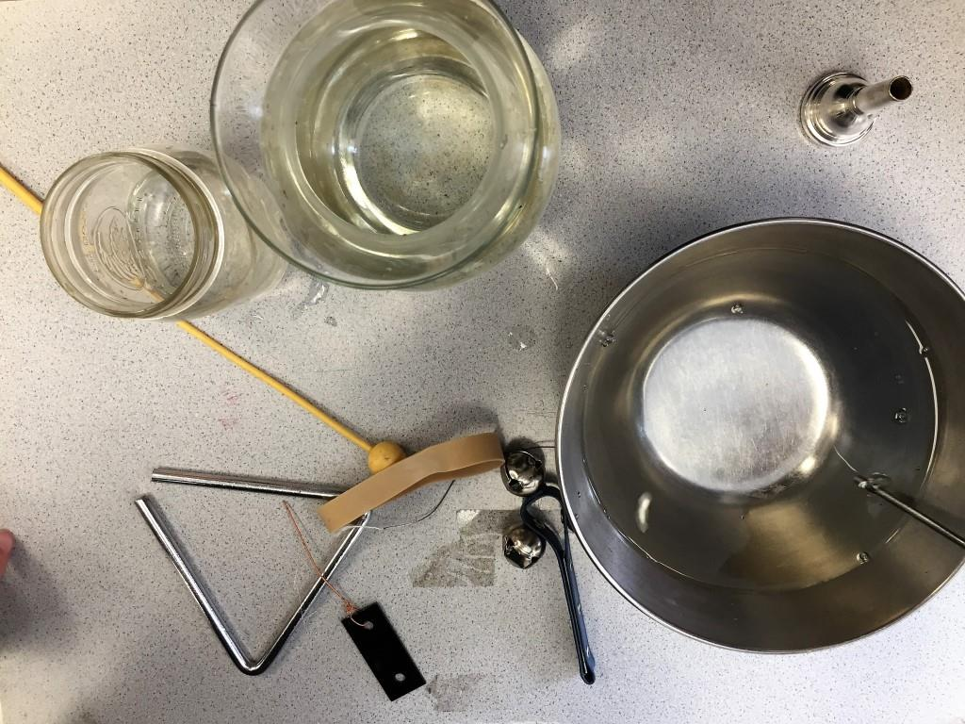 | 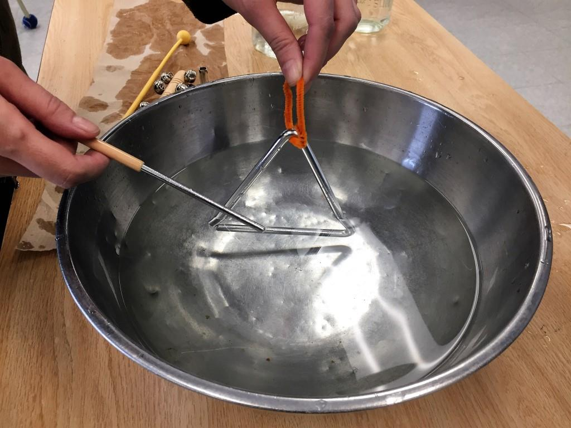 | 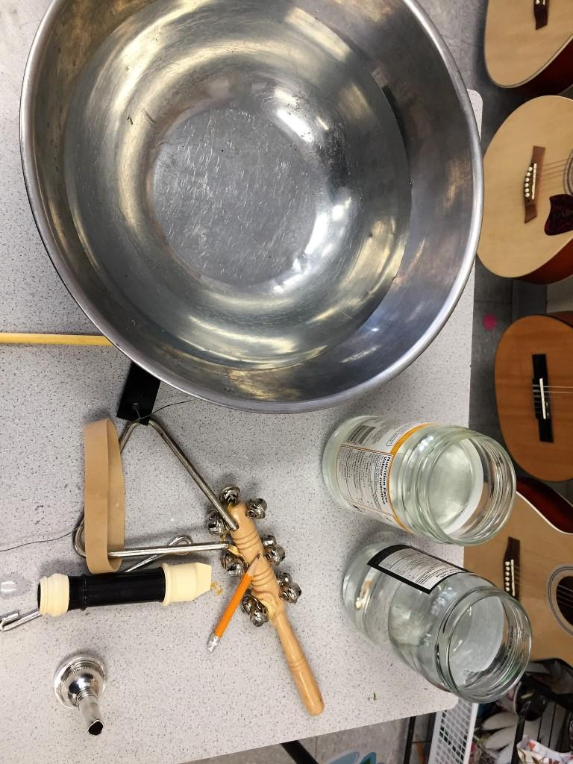
- Planifiez la rétroaction à l’expérimentation sous forme d’une discussion avec les élèves :

Visualisation des sons
- Quelles images vois-tu en écoutant les sons?
Description et éléments clés – aidez les élèves si les notions ne sont pas encore acquises. Introduire du vocabulaire pour préciser les éléments clés :
- Comment peux-tu décrire les sons quant à :
  - la durée – le son s’arrête rapidement dans l’eau.
  - la hauteur – le son n’est pas aussi aigu dans l’eau… Il change de ton…
  - l’intensité – le son devient plus flou, moins clair, moins fort…
  - le timbre – il change… la flûte à bec dans l’eau sonne comme une flûte à coulisse.
- Qu’as-tu observé quant aux sons lorsqu’on frappe les verres d’eau?
  - Ils ont différentes hauteurs selon le montant d’eau dans le verre.
- Pourrait-on créer la gamme de Do?
  - Oui, si on place les verres en ordre croissant quant à leur quantité d’eau bien mesurée.

- Si tu commences avec le contenant le plus rempli et frappes chaque contenant vers le moins rempli, qu’auras-tu créé?
  - un crescendo.
- Y a-t-il une différence lorsqu’on frappe le verre avec un bâton de bois ou une cuiller en métal? Explique.
  - Le son est plus clair et plus prononcé lorsque frappé avec du métal.

Directives aux élèves (en petits groupes)
- Expérimente diverses options de créer des sons avec les instruments et les objets présentés en utilisant l’eau.
- Découvre et présente de nouvelles possibilités offertes par les instruments et les objets.
- Rétroaction à l’expérimentation. Participez à la discussion de groupe.

EXPÉRIMENTATION 2 : Composition d’une phrase musicale sur le thème de l’eau 40 min

Planification et déroulement
L’enseignante/l’enseignant
- Distribuez des feuilles blanches et des crayons.
- Établissez et présentez le moyen de faire une notation sous forme de symboles : des cercles, des vagues, des points, des tourbillons, ou encore des arbres, des bateaux, des stylisés…

🌏 🌄🌄🌄 ⛵ 🌧️🌧️🌧️🌈 🌫️❄️❄️❄️

- Organisez un remue-méninge avec les élèves quant aux sons qui sont en lien avec l’eau et ceux qu’on pourrait entendre d’un canot, par exemple :
  - la pluie, le ruisseau, la grenouille qui saute à l’eau et la chute de neige…
  - bruits d’oiseaux et de l’eau…
  - sons d’un carillon…
  - des voix au loin…

- Donnez les directives suivantes aux élèves: En petits groupes…
  - retourne aux centres d’activités;
  - compose une phrase musicale ayant des sons créés avec de l’eau. Cette composition a comme thème, l’eau;
  - invente une histoire ou autre qui accompagne la composition. Celle-ci peut raconter un bateau parti de la France et qui arrive en Nouvelle-France ou le voyage d’explorateurs ou de membres des Premières Nations, en canot, sur un fleuve ou une rivière…
  - dessine des symboles pour démontrer les sons expérimentés;
  - pratique et mémorise la phrase musicale composée.

- Présente ton histoire visualisée et l’interprétation de ta phrase musicale créée.

- Planifiez la rétroaction à l’expérimentation sous forme d’une discussion avec les élèves, par exemple :

Retour sur l’expérimentation
- Décris la musique créée avec l’eau.
- Est-elle appropriée pour décrire le bruit de l’eau?
- Est-ce plus facile de créer des sons graves, aigus ou moyens? (hauteur)
  - des sons moyens.
- Présente les limites de cette technique quant à la durée des sons.
  - C’est difficile de contrôler la durée du son qui se perd rapidement dans l’eau. Impossible de faire des staccatos (sons secs et brefs) ou des sons courts.
- Et quant à l’intensité?
  - On y perd les nuances, car on n’a pas de contrôle sur le son ou très peu.
- Et le timbre des instruments?
  - Le timbre change; l’instrument sonne autrement…
- Où verrais-tu l’utilisation des sons sous l’eau?
  - Dans des films, des vidéos, ou des pièces de théâtre pour représenter quelqu’un qui est sous l’eau…

Pour aller plus loin…
Matériel : Instruments de musique disponibles dans la classe et contenants d’eau

Expérimentation + 1
- Ajoutez de la musique produite par des instruments de musique hors de l’eau à la phrase musicale déjà composée.
- Deux élèves jouent avec l’eau et deux autres, sans eau.
  - Ou alternez quelques mesures dans l’eau et d’autres sans eau…
- Rétroaction : discutez des résultats obtenus.
  - As-tu aimé le mélange des deux, avec et sans eau? Explique.
  - Quels instruments à percussion facilitent la représentation de l’eau?
  - Quels défis as-tu rencontrés?

Expérimentation + 2
- Avec les instruments de musique, essaye de créer des sons qui représentent l’eau…
- Compose une autre phrase musicale.

LE CURRICULUM DE L’ONTARIO, Programme-cadre d’Éducation artistique
Domaine : Musique
À la fin de la 5e année, l’élève doit pouvoir :
Attentes
D1. produire, en chantant et en jouant, des œuvres musicales en appliquant les fondements à l’étude et en suivant le processus de création artistique.
D2. communiquer son analyse et son appréciation de diverses œuvres musicales en utilisant les termes justes et le processus d’analyse critique.
D3. expliquer la dimension sociale et culturelle de la musique ainsi que les fondements à l’étude dans diverses œuvres musicales d’hier et d’aujourd’hui, provenant d’ici et d’ailleurs.
Contenus d’apprentissage
D1.1 recourir au processus de création artistique pour réaliser diverses œuvres musicales.
D2.1 recourir au processus d’analyse critique pour analyser et apprécier diverses œuvres musicales.
D2.2 analyser, à l’aide des fondements à l’étude, plusieurs œuvres musicales – les siennes, celles de ses pairs et celles de musiciennes et musiciens baroques.
D3.2 expliquer les particularités de plusieurs instruments de divers pays afin de les regrouper selon leur famille respective.
D3.3 expliquer le rôle de la musique à partir de plusieurs activités musicales offertes au public dans sa communauté et dans sa province.

REMERCIEMENTS
L’AFÉAO remercie:
- le ministère de l'Éducation de l’Ontario pour son soutien financier. Cette ressource a été conçue par l'AFÉAO et ne représente pas nécessairement l'opinion du ministère de l’Éducation;
- les enseignants du CSDCEO qui ont participé à la mise à l’essai lors de la Journée pédagogique de novembre 2019.

ÉQUIPE AFÉAO
Conception : Louise Conway, Benoit Côté et Paulette Gallerneault
Rédaction et validation : Paulette Gallerneault
Suivi de validation, mise en page et gestion de projet : Colette Dromaguet

